Shipping Instructions Enquiry -South Korea

SOP Name | Version | Date | Author | L1 | L2 | L3 | L4
Shipping Instructions Enquiry -South Korea | 4 | 2026.09.10 | HLW022/VFH003 | Order To Cash | Operational Documentation | Amend Documentation | Perform Exports Transport Documentation amendment Instruction (As - Is)

Scenario:
1. SI or VGM cut off query for NKC
2. SI or VGM cut off extension for NKC
3. BL related inquiry
4. SI submit reminder
5. SI cut off extension for KC
6. SI mismatch checking

Scenario 1,2,4 need to Exclude below customer list :
Booked-by customer | Booked-by code | Price Owner
SAMSUNG MEDISON CO LTD | 41800216362 | ALL
SAMSUNG SDS | 41800185557 | ALL
SAMSUNG ELECTRONICS LOGITECH | 41800080865 | ALL
PACTRA INTERNATIONAL CO LTD | 41800757228 | SAMSUNG SDS (41800185557)
ATC LOGISTICS KOREA INC | 41800186441 | SAMSUNG SDS (41800185557)
HANARO TNS (BUSAN) | 41800014808 | SAMSUNG SDS (41800185557)
PACTRA INTERNATIONAL CO LTD | 41800757228 | SAMSUNG ELECTRONICS LOGITECH (41800080865)
ATC LOGISTICS KOREA INC | 41800186441 | SAMSUNG ELECTRONICS LOGITECH (41800080865)
HANARO TNS | 41800014808 | SAMSUNG ELECTRONICS LOGITECH (41800080865)
HYUNDAI GLOVIS CO., LTD. | 418S29454 | HYUNDAI GLOVIS CO., LTD.(418S29454)
HYUNDAI GLOVIS CO., LTD | 418S29454 | GLOVIS AMERICA INC 33101018803
HYUNDAI GLOVIS CO., LTD. | 418S29454 | HYUNDAI MOTOR CO 418770268HD
LX PANTOS CO.,LTD | 418508246 | ALL
LX PANTOS CO LTD | 418671013GS | ALL

Scenario5/6. only for below customer list: (When customer provided BKG or BL number)
Booked-by customer | Booked-by code | Price Owner
SAMSUNG MEDISON CO LTD | 41800216362 | ALL
SAMSUNG SDS | 41800185557 | ALL
SAMSUNG ELECTRONICS LOGITECH | 41800080865 | ALL
PACTRA INTERNATIONAL CO LTD | 41800757228 | SAMSUNG SDS (41800185557)
ATC LOGISTICS KOREA INC | 41800186441 | SAMSUNG SDS (41800185557)
HANARO TNS (BUSAN) | 41800014808 | SAMSUNG SDS (41800185557)
PACTRA INTERNATIONAL CO LTD | 41800757228 | SAMSUNG ELECTRONICS LOGITECH (41800080865)
ATC LOGISTICS KOREA INC | 41800186441 | SAMSUNG ELECTRONICS LOGITECH (41800080865)
HANARO TNS | 41800014808 | SAMSUNG ELECTRONICS LOGITECH (41800080865)
HYUNDAI GLOVIS CO., LTD. | 418S29454 | HYUNDAI GLOVIS CO., LTD.(418S29454)
HYUNDAI GLOVIS CO., LTD | 418S29454 | GLOVIS AMERICA INC 33101018803
HYUNDAI GLOVIS CO., LTD. | 418S29454 | HYUNDAI MOTOR CO 418770268HD
LX PANTOS CO.,LTD | 418508246 | ALL
LX PANTOS CO LTD | 418671013GS | ALL

Scenario5/6. only for below customer list: (When customer didn’t provided BKG or BL number)
Booked-by customer | Booked-by code | Price Owner
SAMSUNG MEDISON CO LTD | 41800216362 | ALL
SAMSUNG ELECTRONICS LOGITECH | 41800080865 | ALL
HYUNDAI GLOVIS CO., LTD. | 418S29454 | ALL
LX PANTOS CO.,LTD | 418508246 | ALL
LX PANTOS CO LTD | 418671013GS | ALL

NKC task status for scenaris 1)&2)
- Customer –NKC-（NKC means Customer excluded the list）
- ETD :within 7days or 7days away –
- Plism result:MM/DD HH:00 updated or not -

Scenario 3 :
Mandatory information & BL related inquiry: MPEC checking
Amendment fee related inquiry :
- Bussiness unit : korea or not
- Customer : KC or NKC
- ICM task
- IOTD task
Scenario 4 :
- GCSS RTDI task status:open/closed
- GCSS IVC task status :open/closed
KC Task status:(SI CUT &SI CUT Extension)
- Customer:
- MDS Pre-Loadlist Deadline: MM/DD HH:00 (Mon/Tue/Wed/Thu/Fri/Sat/Sun)
- ETD: YYYY/MM/DD HH:MM:SS
- Customer commodity update status: Updated/Not Updated

Step1. Received customer request, need to check enquiry scenario.
- SI or VGM cut off query for NKC, go to Step2.
- SI or VGM cut off extension for NKC, go to Step3
- BL related inquiry go to Step 4
- customer reply for SI submit reminder , go to Step 5
- SI cut off extension for KC, go to Step 6.

Step2. SI or VGM cut off query for NKC.
KEYWORD : 서류 마감, si cut off, VGM
First confirm which scenario the inquiry belongs to.
Scenario:
- SI cut off query go to 2.1
- Si cut time/VGM is not match in maersk.com and plism go to 2.2
- No vessel found in plsim, go to 2.3
4. If ETD is 7days away or even longer from case received date., go to 2.4
5. VGM cut off query for NKC. go to 2.5

2.1 should check ETD is within 7days or not . If ETD is 7days away or even longer from case received date.(how to check ETD as 2.1.1), go to 2.4
2.1.1If customer mentioned booking no. then open booking no in GCSS, and check ETD for the fisrt mother vessel (MODE:MVS) in GCSS shipment summary screen product filed.. If customer only mentioned vessel name, then check ETD in Plism .
Check ETD in GCSS in shipment summary, and click product to check ETD ,if there are multiple vessels , should check the first mother vessel(mode:MVS)
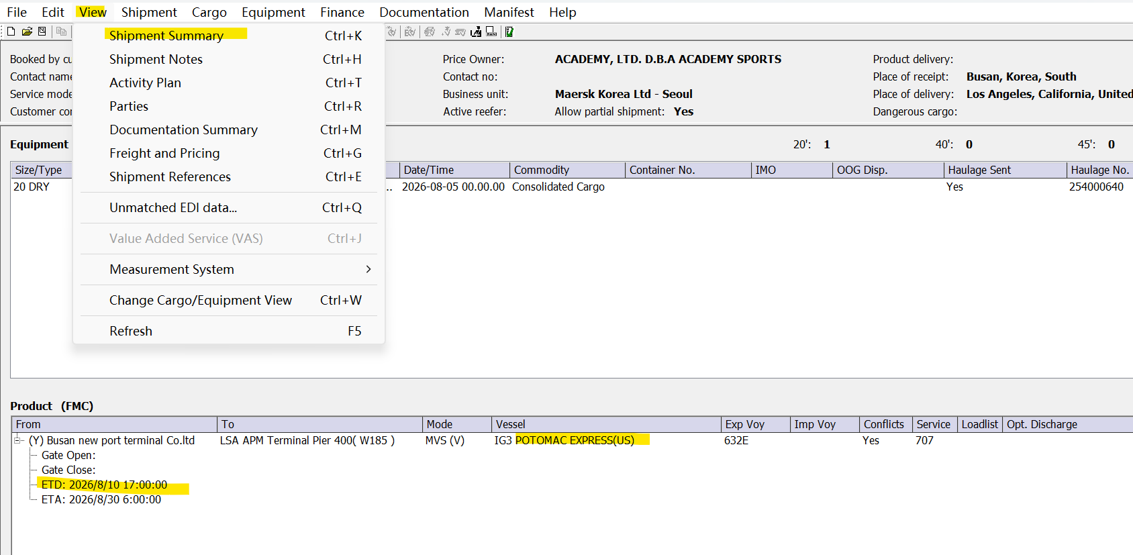

Copy the vessel name In GCSS or customer provided and search it in Plism. ensure that vessel name&port matched the information provided by the customer.
Plism link: http://www.bts24.co.kr/uat/uia/plism3Sub.do;jsessionid=KGxIkRv1mHVJuYGFgZdgTtXh9wMuTBEgVCdCbxPy1xUYm2XhplPhXwrPK1sQO1K0.Dual-was4_servlet_engine1?menu_no=233
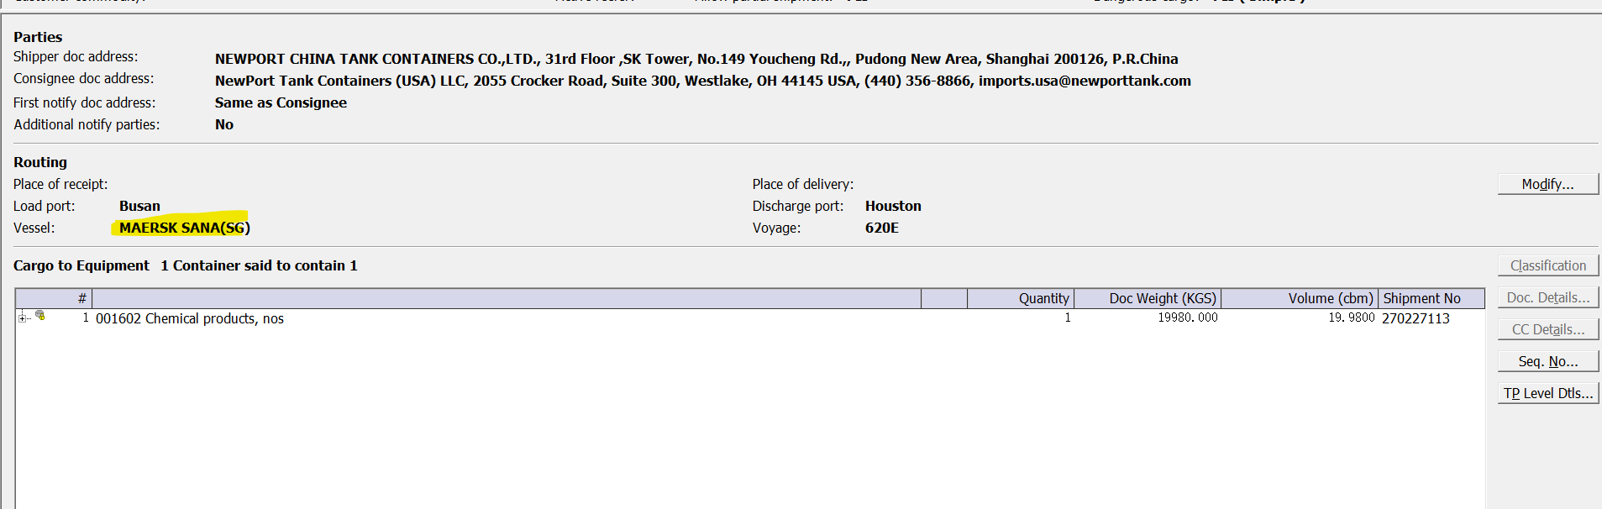

2.1.1.1 input as below ,select correct port in bill no or customer mentioned in case , if customer no mention. Then select all.
PORT name show in GCSS and Plism .
Busan | 부산 |
Incheon | 인천 |
Gwangyang / Kwangyang | 광양 |
Ulsan | 울산 |
- 평택→ Pyeongtaek
- 동해 → Donghae
- 대산 → Daesan
- 포항 → Pohang

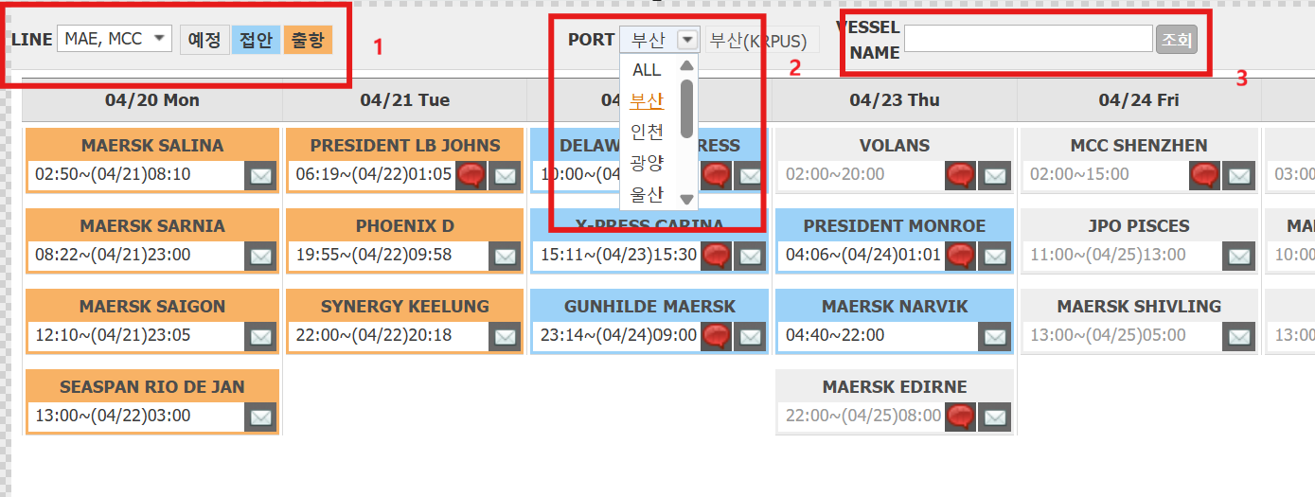
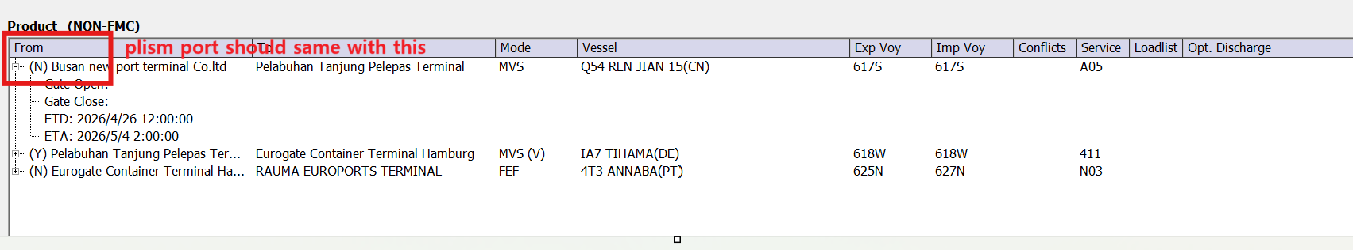
2.1.1.2 input vessel name and click 조회 confirm vessel name &port& voyage all matched with customer inquiry. Highlight is ETD .
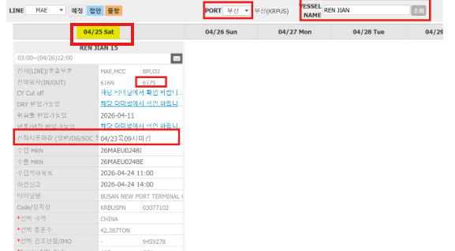

If updated as below , go to 2.1.1.3 , If no specific date is shown or show as blank. go to 2.1.1.4

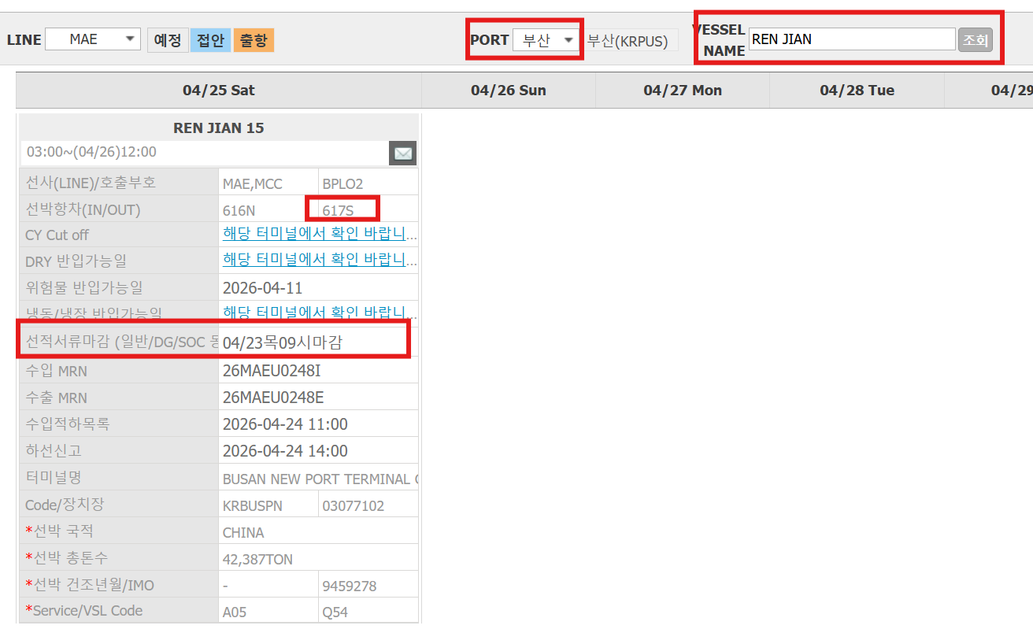
2.1.1.3 if is KOREAN request , send below template, and close case :
안녕하세요,고객님,
머스크 수출 고객지원팀입니다.
각 모선의 마감 시간은 www.bts24.co.kr (스케쥴 관리->스마트 스케줄 조회) 에서 확인 가능합니다. 문의하신 모선의 서류 마감 일정은 프리즘상 업데이트완료되었으며 프리즘에서 확인 부탁드립니다.
또한 www.bts24.co.kr 사이트에 기재된 시간은 최대 연장된 마감시간이오니 서류마감 연장 진행이 불가한 점 양해 부탁드리겠습니다.
프리즘 사용 가이드는 South Korea Exports | Maersk 의 ‘Vessel Deadlines’ 항목에서 확인하실 수 있으며, 필요 시 해당 웹페이지를 참고해 주시기 바랍니다.
감사합니다.
If is english request , send below template : (english customer don't know how to use PLSIM )
Dear customer,

Please note SI cut off for Vessel :XXXXX is (the date show in PLISM)
Thanks.

2.1.1.4 If no specific date is shown as below or blank.: need to check with CRVR team
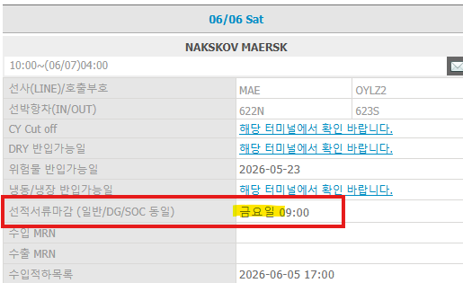1. use vessel service code to check si cut off with CRVR PIC

2. check vessel service code in GCSS shipment summary screen.
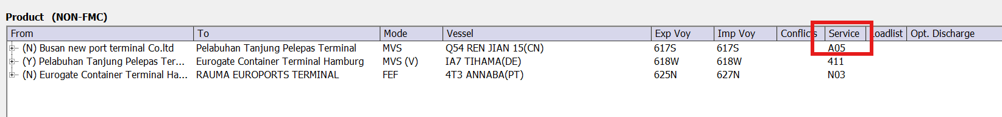
3. check below CRVR PIC in below list and contact in through Microsoft teams
Map the vessel's service code to the responsible CRVR person so they can be asked to update the SI cut-off.

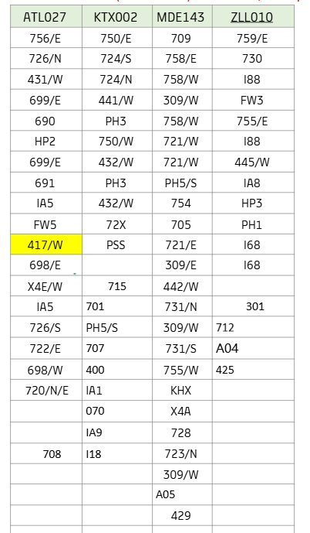
4. after updated. Go to 2.1.1.3

2.2 customer's inquiry is SI or VGM cut off time not match between maersk.com &plism
Need to check SI CUT off time

2.2.1 check if specific date updated in PLISM. If yes. send below template and close case. If no, go to check ETD, and same as 2.1 &2.4
SI CUT OFF use below tempate:

안녕하세요,고객님,
머스크 수출 고객지원팀입니다.
머스크웹은 한국세관 마감을 고려하지 않은 일반적인 안내라, 웹상에는 반영이 안되고 한국은 PLISM.COM으로 마감을 하고 있으니 프리즘 시간 참고 바랍니다. 문의하신 모선의 서류 마감 일정은 프리즘상 업데이트완료되었으며 프리즘에서 확인 부탁드립니다.
감사합니다.

If only VGM CUT OFF or both inquriy, use below tempate:
안녕하세요,고객님,
머스크 수출 고객지원팀입니다.
문의하신 VGM 마감은 si cut off 시간과 동일합니다.

또한 머스크웹은 한국세관 마감을 고려하지 않은 일반적인 안내라, 웹상에는 반영이 안되고 한국은 PLISM.COM으로 마감을 하고 있으니 프리즘 시간 참고 바랍니다. 문의하신 모선의 서류 마감 일정은 프리즘상 업데이트완료되었으며 프리즘에서 확인 부탁드립니다.

감사합니다.
2.2.2 if no specific date updated , check ETD first, if ETD is 7 days way. Then go to 2.4
If ETD within 7day. need to request CRVR to update SI CUT TIME , same as 2.1.4.2
2.3 No vessel found in plsim as below , need to contact CRVR team , same as 2.1.4.2
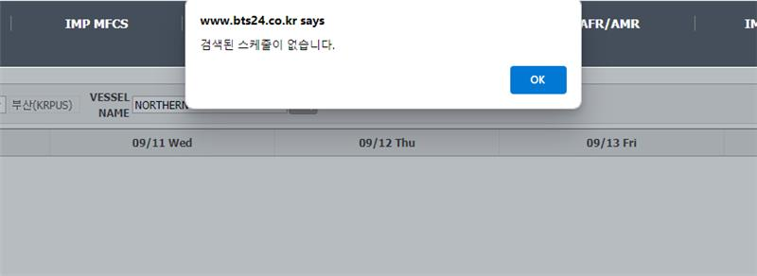
2.4 for ETD is 7days away or even longer inquiry. Guide below template: if requestor use english, pls give English version.
Check ETD as below :
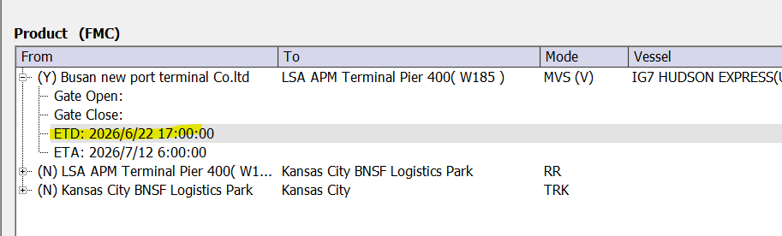

안녕하세요. xxx님,
머스크 수출 고객지원팀입니다.

Booking number:

문의하신 모선의 서류 마감일정이 확정되지 않아 임시 서류 마감 일시는 아래 경로를 통해 확인해주시기 바랍니다. https://www.maersk.com/schedules/pointToPoint
마감 일정의 경우, 모선별 스케줄에 따라 변경될 수 있으므로 모선 출항 7일 전 PLISM(http://www.bts24.co.kr)을 통해 최종 마감 스케줄을 다시 한번 확인해주시고, 변경 확인이 어려운 경우 위에 안내된 임시 마감일로부터 1-2일 전에 연락주시면 정확한 마감일시는 재확인드리도록 하겠습니다.

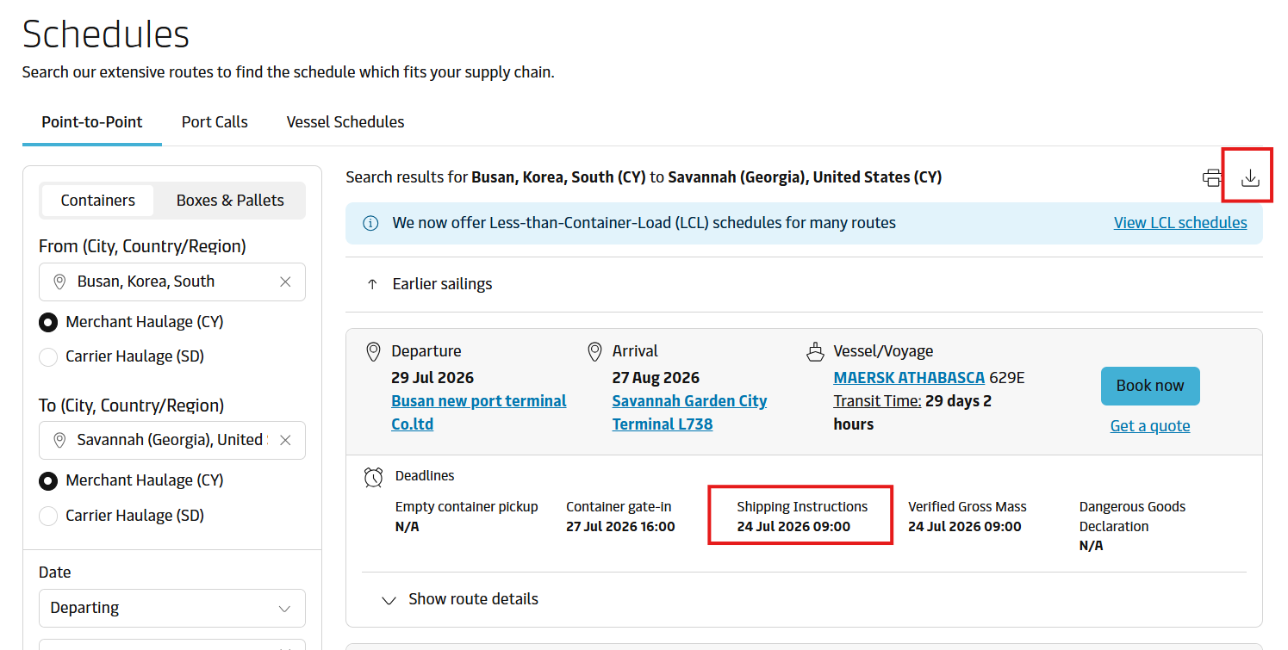

감사합니다.

2.5 if only for VGM cut off or both(SI &VGM cut off)query for NKC.

All steps same as 2.1 only template shoud change as below
- Check ETD is within 7days or not.

ETD within 7days If yes, go to check Plsim .
If specific date updated, send below template :
안녕하세요,고객님,
머스크 수출 고객지원팀입니다.
문의하신 VGM 마감은 si cut off 시간과 동일합니다.
각 모선의 마감 시간은 www.bts24.co.kr (스케쥴 관리->스마트 스케줄 조회) 에서 확인 가능합니다. 문의하신 모선의 서류 마감 일정은 프리즘상 업데이트완료되었으며 프리즘에서 확인 부탁드립니다.
또한 www.bts24.co.kr 사이트에 기재된 시간은 최대 연장된 마감시간이오니 서류마감 연장 진행이 불가한 점 양해 부탁드리겠습니다.
프리즘 사용 가이드는 South Korea Exports | Maersk 의 ‘Vessel Deadlines’ 항목에서 확인하실 수 있으며, 필요 시 해당 웹페이지를 참고해 주시기 바랍니다.
감사합니다.
If no specific date is shown as below or blank.: need to check with CRVR team , same as step : 2.1.1.4
After updated, guide blow template :
안녕하세요,고객님,
머스크 수출 고객지원팀입니다.
문의하신 VGM 마감은 si cut off 시간과 동일합니다.
각 모선의 마감 시간은 www.bts24.co.kr (스케쥴 관리->스마트 스케줄 조회) 에서 확인 가능합니다. 문의하신 모선의 서류 마감 일정은 프리즘상 업데이트완료되었으며 프리즘에서 확인 부탁드립니다.
또한 www.bts24.co.kr 사이트에 기재된 시간은 최대 연장된 마감시간이오니 서류마감 연장 진행이 불가한 점 양해 부탁드리겠습니다.
프리즘 사용 가이드는 South Korea Exports | Maersk 의 ‘Vessel Deadlines’ 항목에서 확인하실 수 있으며, 필요 시 해당 웹페이지를 참고해 주시기 바랍니다.
감사합니다.

Etd is 7days away, send blow template :
안녕하세요,고객님,
머스크 수출 고객지원팀입니다.
문의하신 VGM 마감은 si cut off 시간과 동일합니다.
각 모선의 마감 시간은 www.bts24.co.kr (스케쥴 관리->스마트 스케줄 조회) 에서 확인 가능합니다. 문의하신 모선의 서류 마감 일정은 프리즘상 업데이트완료되었으며 프리즘에서 확인 부탁드립니다.
또한 www.bts24.co.kr 사이트에 기재된 시간은 최대 연장된 마감시간이오니 서류마감 연장 진행이 불가한 점 양해 부탁드리겠습니다.
프리즘 사용 가이드는 South Korea Exports | Maersk 의 ‘Vessel Deadlines’ 항목에서 확인하실 수 있으며, 필요 시 해당 웹페이지를 참고해 주시기 바랍니다.
감사합니다.

Step3. SI cut off extension for NKC, if is customer’s first time applying for an extension, go to 3.1. if is 2rd time , go to 3.2
3.1customer’s first time applying for an extension, send below template and close case :
안녕하세요, 고객님,
머스크 수출 고객지원팀입니다.
PLISM 3.0사이트에 기재된 시간은 최대 연장된 마감시간이오니 부킹 진행이 문제가 없도록 프리즘상 기재된 시간전까지 서류마감 진행을 부탁드립니다.
또한 프리즘 사용 가이드는 South Korea Exports | Maersk 의 ‘Vessel Deadlines’ 항목에서 확인하실 수 있으며, 필요 시 해당 웹페이지를 참고해 주시기 바랍니다.

감사합니다.
3.2 2rd time applying for an extension, keyword : 재요청,다시
3.2.1 rejects customer once again with below template and close case.
안녕하세요, 고객님,
머스크 수출 고객지원팀 입니다.
요청주신 마감시간 추가연장이 어려운 점 양해말씀드립니다.
www.bts24.co.kr 사이트에 기재된 시간은 최대 연장된 마감시간이며, 그 시간까지 서류가 제출되지 않은 부킹은 캔슬 혹은 스케줄 변경이 될 수 있습니다.
원활한 선적진행을 위해서 마감 시간안에 SI서류 제출이 되도록 협조를 부탁드리겠습니다.
감사합니다.
3.2.2 use price owner SCV code to check customer is belong which team. Go to GCSS parties screen and get SCV code . Look up the price owner code in the KOR CX SPOC Excel to determine which CX team (DTCX / ICX / KCEC) and which CX consultant owns the customer
if is DTCX, no need to take action. if is ICX/KCEC, go to 3.2.2.1
https://teamsite.maerskgroup.com/:x:/r/teams/NEA-KOROceanCS/Shared%20Documents/General/SPOC/KOR%20CX%20_%20New%20SPOC%202023-24_%20ALL.xlsx?d=wf0b7312920b44c23ae61f96c28448e6d&csf=1&web=1&e=OVx1w0

3.2.2.1 if is ICX/KCEC, need to leave post in CM to the person in "CX
(Customer Experience Consultant)". : @XXXXX, 서류마감 연장 리젝후 화주한테 다시 연장 요청이 들어왔습니다.FYI “
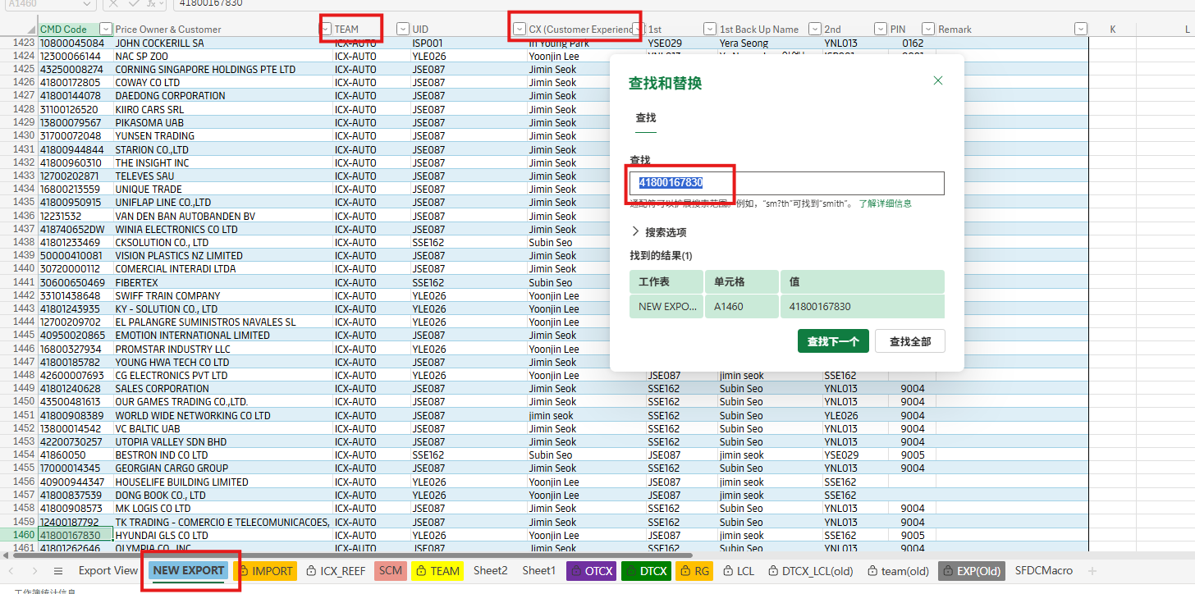
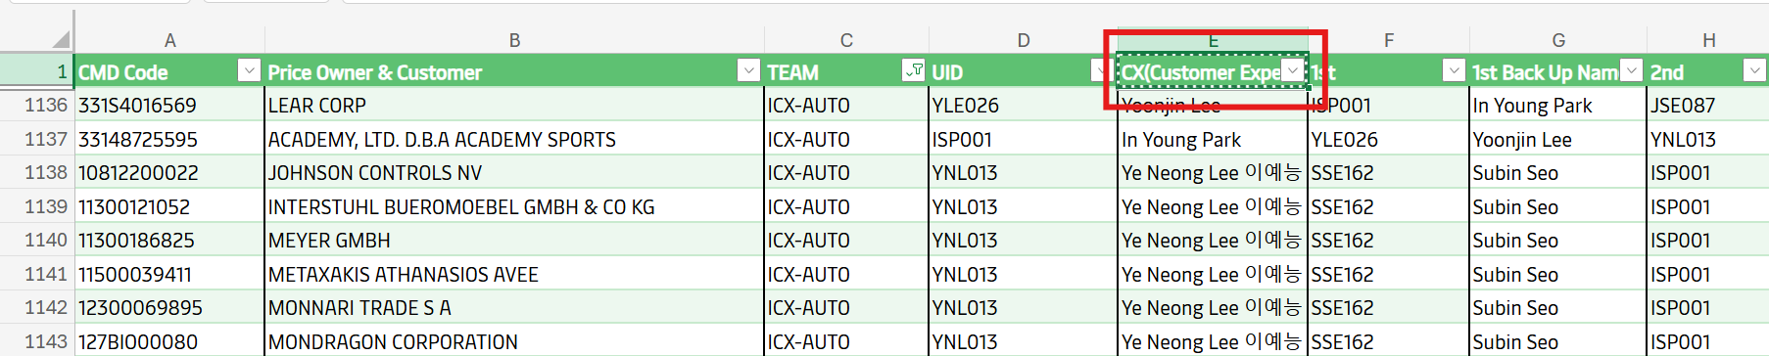
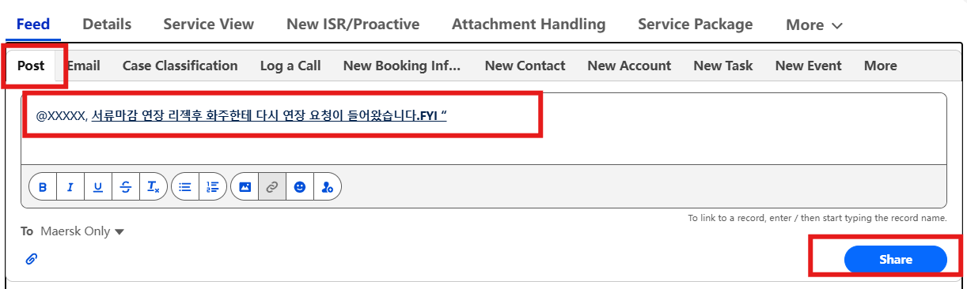
3.3 VGM cut off extension or both (SI and VGM )request :
All steps are sample with 3.1&3.2, only change template as below :
First request for extension, send below template :
안녕하세요, 고객님,
머스크 수출 고객지원팀입니다.
문의하신 VGM 마감은 si cut off 시간과 동일합니다
PLISM 3.0사이트에 기재된 시간은 최대 연장된 마감시간이오니 부킹 진행이 문제가 없도록 프리즘상 기재된 시간전까지 서류마감 진행을 부탁드립니다.
또한 프리즘 사용 가이드는 South Korea Exports | Maersk 의 ‘Vessel Deadlines’ 항목에서 확인하실 수 있으며, 필요 시 해당 웹페이지를 참고해 주시기 바랍니다.

감사합니다.

Secord request for extension send below template :
안녕하세요, 고객님,
머스크 수출 고객지원팀 입니다.
문의하신 VGM 마감은 si cut off 시간과 동일합니다.

요청주신 마감시간 추가연장이 어려운 점 양해말씀드립니다.
www.bts24.co.kr 사이트에 기재된 시간은 최대 연장된 마감시간이며, 그 시간까지 서류가 제출되지 않은 부킹은 캔슬 혹은 스케줄 변경이 될 수 있습니다.
원활한 선적진행을 위해서 마감 시간안에 SI서류 제출이 되도록 협조를 부탁드리겠습니다.
감사합니다.

Step 4. If request is bl related inquiry, need to check enquiry scenario.
Mandatory information inquiry, go to 4.1
Amendment fee related inquiry , go to 4.2
Made in korea inquiry， go to 4.3

Inquiry related to rated bill or unrated bill, go to 4.4
How to submit SI , go to 4.5
If bill combine is available inquiry , go to 4.6

  - A question about what a destination country allows or requires on the bill (documentation restrictions, mandatory party fields, split / combine / LCL rules, HS-code or tax-ID requirements) is a Mandatory information inquiry

If customer's request to relate to one container with multiple CNEE or multiple shipper , or part bill with multiple CNEE or multiple shipper , no need to check MEPC reply to below template :

안녕하세요,고객님,
머스크 수출 고객지원팀입니다.

BL:
Part bill로 진행시 동일한 shipper &CNEE로만 진행 가능합니다. 업무 참고 바랍니다.

감사합니다.

For other inquiry. Reach the MePC Global Service Catalogue search so BL documentation restrictions can be looked up. System: MePC (mepc.apmoller.net) · Product Query → Global Service Catalogue. If the "Welcome to a modernized MePC" tour dialog appears, click End tour; open PRODUCT QUERY → Global Service Catalogue.

https://mepc.apmoller.net/ as below and guide customer documentation related restrictions.
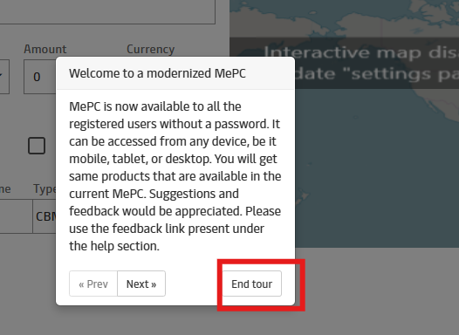
In the "Type code or name and select" search box, input the country name and click SEARCH. Search for keywords related to the customer's inquiry (e.g. import / shipper / consignee / notify / local / split / combine / LCL); if there is any restriction, copy it and reply with the relevant content. And send customer below template :

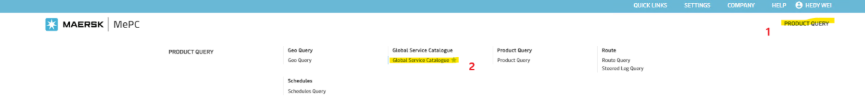
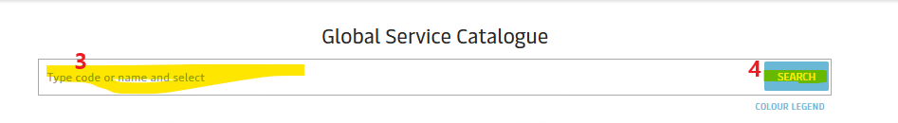
안녕하세요, 고객님,
머스크 수출 고객지원팀입니다.

BL:

문의하신 country 관련 비엘 기재 사항은 하기와 같이 확인됩니다. 업무 참고 부탁드립니다.
=Q=
MEPC details
=Q=
추가 문의 사항 있으시면 언제든지 회신 바랍니다.

감사합니다.
  - Amendment fee related inquiry, need to check bill status. If BU not korea, go to 4.2.1, if bu is KOREA, go to 4.2.7 .
How to check business unit in GCSS.
Go to shipment summary and refer to business unit field
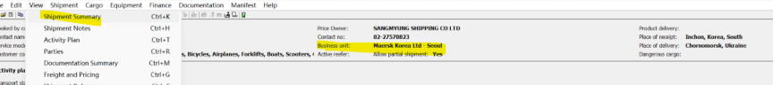

4.2.1, check if bill is issued. CRTL+T, check Issue Original transport document task is open or not. If task open, Go to 4.2.1.1. if task closed. Go to 4.2.2.
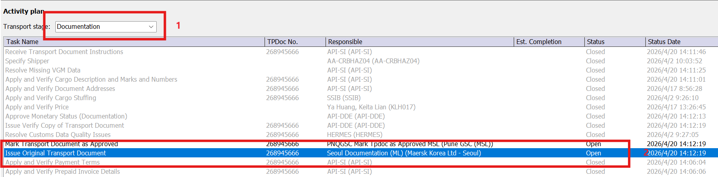

4.2.1.1. IOTD task open. need to create ISR to BU country . click New ISR/Proactive in case
4.2.1.2 click Create ISR
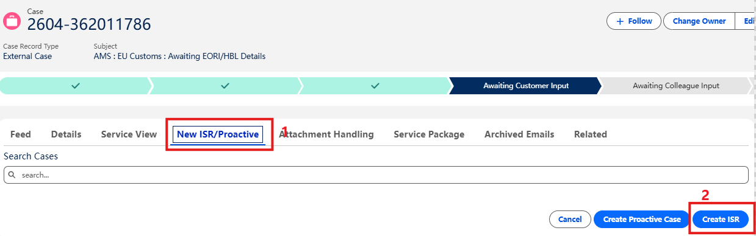

4.2.1.3choose Brand as 1 in below picture
4.2.1.4 choose direction as 2 in below picture
4.2.1.5 choose Country as Bussiness unit country
4.2.1.6 choose Resolver Dept as 4
4.2.17 choose collaboration Reason as 5
4.2.1.8 input Subject as ‘’VC amendment fee inquiryBL# ‘’in case request
4.2.1.9 input Collaboration Reason Other same as Subject
4.2.1.10input Isr details as below :
Dear team,
Customer request to amend bill for xxxxxxxxxxxx as below:
Pls assist to check if there is any amendment fee charged.
thanks.

4.2.1.11 click save.
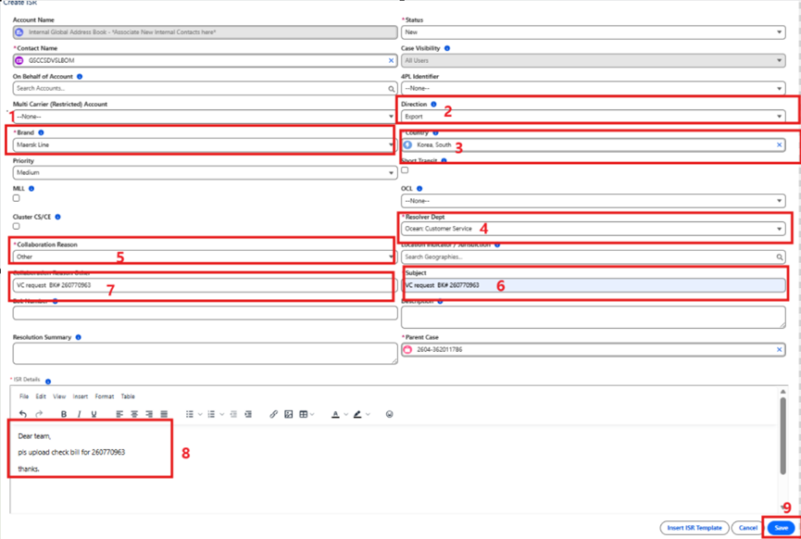

4.2.1.12 reply to customer
4.2.1.13 click email in case page
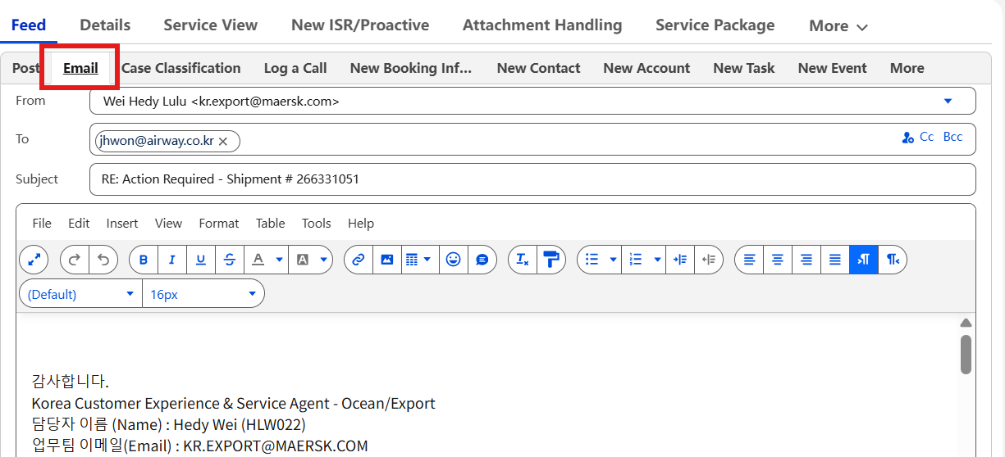
4.2.1.14 input template :
안녕하세요,고객님,
머스크 수출 고객지원팀입니다.
BL: xxxxxxx
해당 부킹의 경우 한국이 아닌BU country에서 부킹 된 건으로 확인됩니다.
따라서 부킹 및 비엘 정정 & 관련 절차 및 비용 관련 요청은 부킹 오피스에서 처리하고 있습니다.
문의하신 내용은 부킹 오피스팀과 확인하였으며 확인되는대로 재안내드리겠습니다.
감사합니다.
4.2.1.15 click save
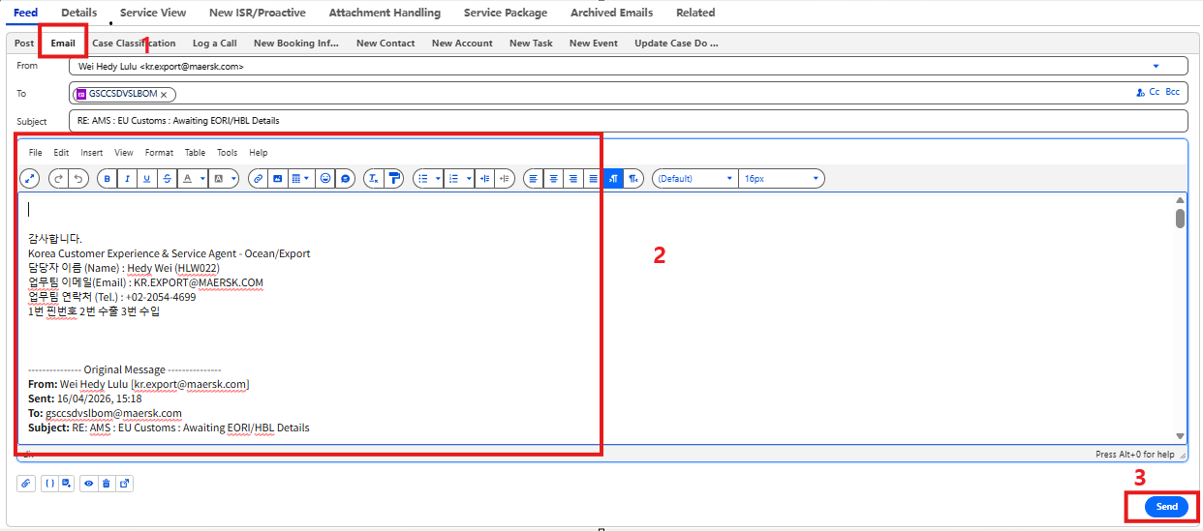
4.2.1.16 click edit
4.2.1.17 change case status into awaiting colleague input
4.2.1.18 click save
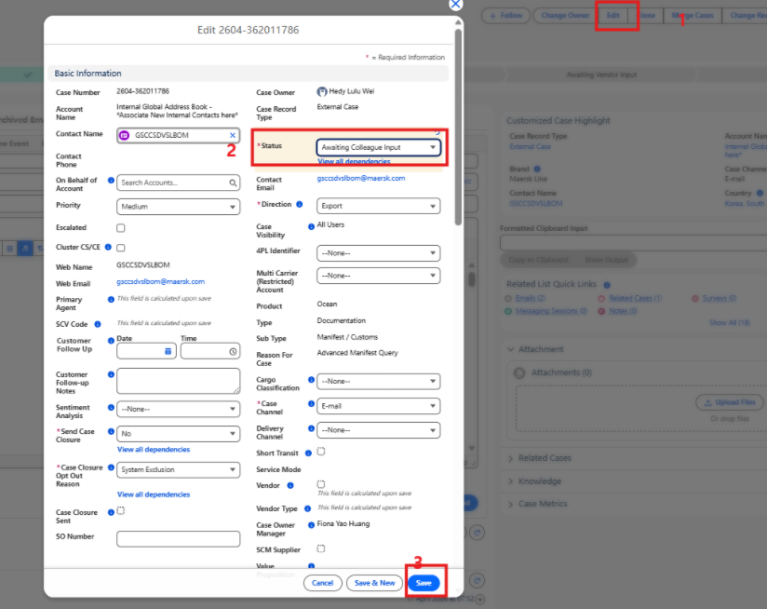
4.2.1.19 receive ISR reply . Send template 01, and close case.
template 01:
안녕하세요,고객님,
머스크 수출 고객지원팀입니다.
BL: XXXXXXX
담당팀으로 부터 하기와 같이 확인됩니다. 업무 참고 바랍니다.
++++ COPY ISR REPLY
감사합니다.
4.2.2. IOTD task is closed. Need to check closed by user or auto tool. If closed by auto tool, same as from 4.2.1.1 to 4.2.1.19. if closed by user or API-AI. Go to 4.2.3
Check IOTD task in GCSS activity plan

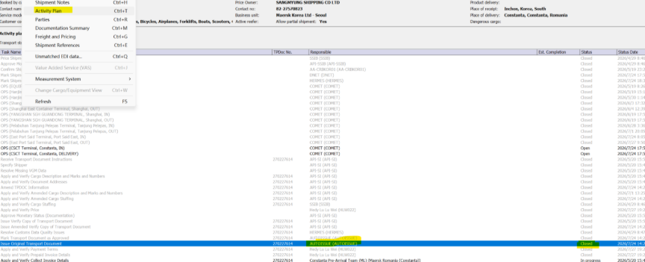
4.2.3 IOTD closed by user or API-AI, need to check if is SWB or OBL.
4.2.3.1 check bill type in documentation summary screen, document group ，If SWB, go to 4.2.3.1.1 If OBL, go to 4.2.4
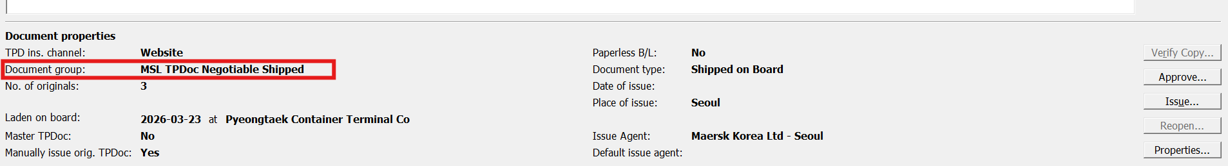

4.2.3.1.1 if is SWB, guide customer below template. And close case.
안녕하세요,고객님,
머스크 수출 고객지원팀입니다.
BL:xxxxxxxxx
상기 비엘은 이미 발행된 것으로 확인됩니다.
기 발행된 비엘을 정정 요청시 재발행 비용 4만원 발생됩니다.
비엘 정정 확정되신 후 새로운 메일로 비용 컨펌 및 비엘 정정 재요청하시기 바랍니다.
감사합니다.
4.2.4 if bill type is OBL, need to check if is web issue or PRINT.
If web issue, same as 4.2.3.1.1, If PRINT, go to 4.2.5
4.2.4.1 GCSS shipment note screen , reason type input Documentation, check submitted history show as print or web.
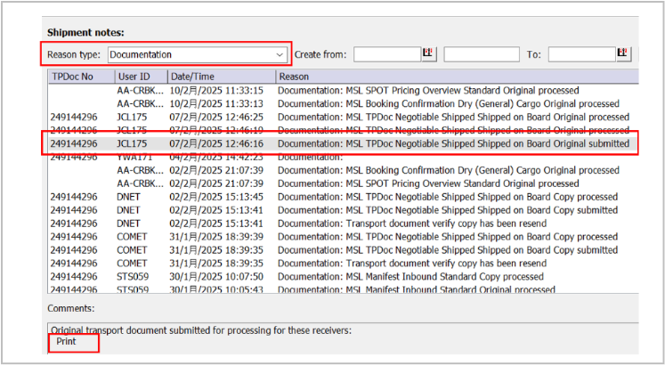
4.2.4.1.1 If web issue, same as 4.2.3.1.1.
4.2.5 If show as printed, need to check if OBL is returned or not.
4.2.5.1 Read the User Defined shipment notes to confirm whether the OBL was returned. System: GCSS · Shipment notes (CTRL+H), Reason type = User Defined; look for a returned note (e.g. "RECEIVED FULL SET OF OBL(3/3)").
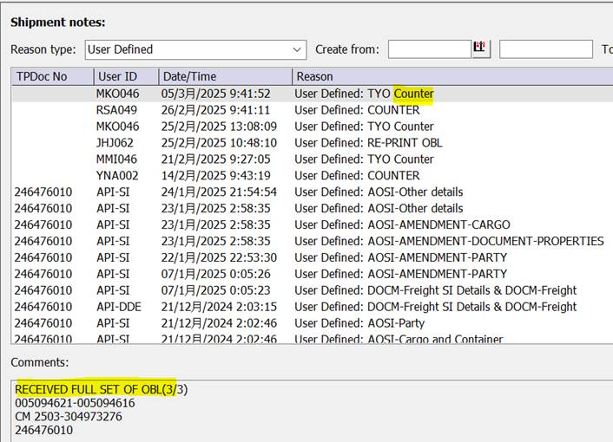

4.2.6 OBL print and not returned. Guide customer below email and close case. if returned note present → should go to Step 149: 4.2.3.1.1

안녕하세요,고객님,
머스크 수출 고객지원팀입니다.
BL: XXXXXXXX
해당 건 OBL PRINT 된 것으로 확인됩니다.
OBL 발행건 먼저 반납하시여 정정 진행 부탁드립니다.
반납 완료후 새메일로 비엘 정정 및 재발행을 요청하시기 바랍니다.
감사합니다.

4.2.7 BU is korea. need to Check if PLD is US or CANADA. If yes, go to4.2.7.1, if no, go to step4.2.8
4.2.7.1 GCSS shipment summary screen and check PLD is US/CANADA. Then need to check before loading or load.
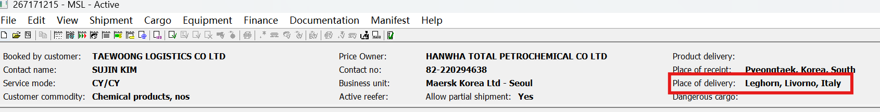
4.2.7.1.1 CTRL+K and check ETD. If current time is before loading, go to 4.2.7.1.2, if after ETD , go to 4.2.7.2
Read the ETD on the GCSS routing to decide whether the request is before loading or after departure. System: GCSS · Product routing grid + Equipment tracking, if show as LOAD, means after ETD. If not, means before loading.
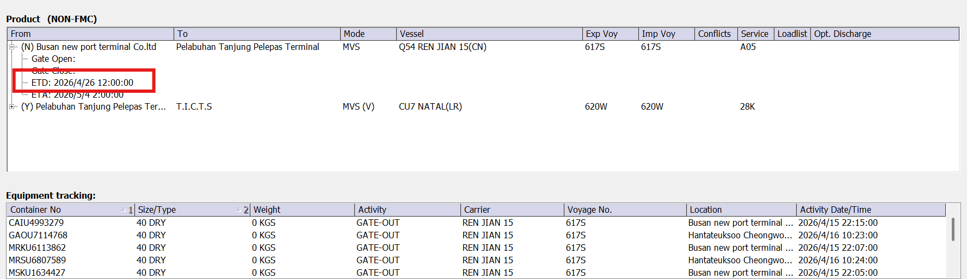
4.2.7.1.2 Before loading, need to check frozen time , open file: GCD-HBL creation deadline details - Editable.xlsx
4.2.7.1.2.1 Look up the vessel's "GCD Last Submission" deadline so the request can be compared against it. System: GCD-HBL creation deadline workbook (GCD-HBL creation deadline details - Editable.xlsx); get the" 'vessel name" from GCSS shipment summary, find it by "Vessel name" for first mother vessel, read the "GCD Last Submission (IST)" column.
If request is before GCD last submission, go to 4.2.7.1.2.1.1 , if passed GCD last submission, go to 4.2.7.1.2.2
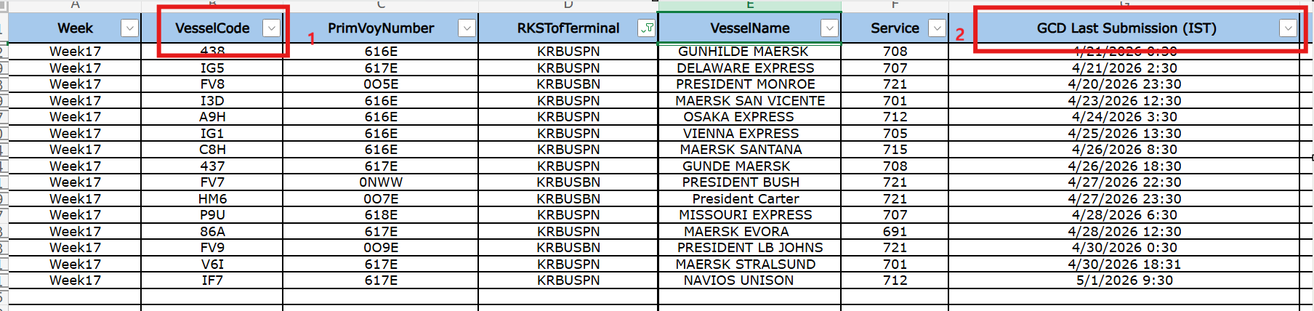
4.2.7.1.2.1.1 If request is before GCD last submission, guide below template and close case:
안녕하세요,고객님,
머스크 수출 고객지원팀입니다.
BL: xxxxxxx
상기건 웹에서 무료로 비엘 정정 가능합니다. 웹에서 정정 요청하시기 바랍니다.
감사합니다.
4.2.7.1.2.2 if passed GCD last submission, guide below template and close case:
안녕하세요, 고객님,
머스크 수출 고객지원팀입니다.
BL: XXXXXXX

미주/CANADA 진행건으로 이 시점에서 비엘 정정 진행하면 미선적이 될 가능성이 있습니다.
선적에 차질이 없도록 모선 출항 완료 후 웹을 통해 B/L 정정을 다시 요청해 주시기 바랍니다.
감사합니다.

4.2.7.2if after ETD, need to check IOTD task

4.2.7.3 if IOTD open, go to 4.2.7.3.1
If iotd closed , check Go to GCSS parties and get SCV code, if customer is NKC then same as 4.2.2. to 4.2.6
If customer is KC, whether IOTD is closed by autoissue or uer or API-too, no need re-issue fee, guide below template :
안녕하세요,고객님,
머스크 수출 고객지원팀입니다.

BL:
해당건 비엘 정정 시 정정 비용이 부과되지 않습니다. 업무 참고 바랍니다.
감사합니다.

only when OBL print and not returned. Guide customer below email and close case.
안녕하세요,고객님,
머스크 수출 고객지원팀입니다.
BL: XXXXXXXX
해당 건 OBL PRINT 된 것으로 확인됩니다.
OBL 발행건 먼저 반납하시여 정정 진행 부탁드립니다.
반납 완료후 새메일로 비엘 정정 및 재발행을 요청하시기 바랍니다.
감사합니다.

4.2.7.3.1 send below reply and close case :
안녕하세요,고객님,
머스크 수출 고객지원팀입니다.
BL: xxxxxxx
상기건 웹에서 무료로 비엘 정정 가능합니다. 웹에서 정정 요청하시기 바랍니다.
감사합니다.
4.2.8 PLD is not US/CANADA shipments, Check if IOTD task status.
4.2.8..1 Open bill in TPDoc level , Ctrl + O, input bill no as below and click ok
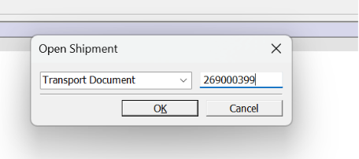
4.2.8.2 deleted

4.2.8.3 check IOTD task in GCSS acitivty plan . If task open, Go to 4.2.8.3.1. if task closed. Go to 4.2.9.
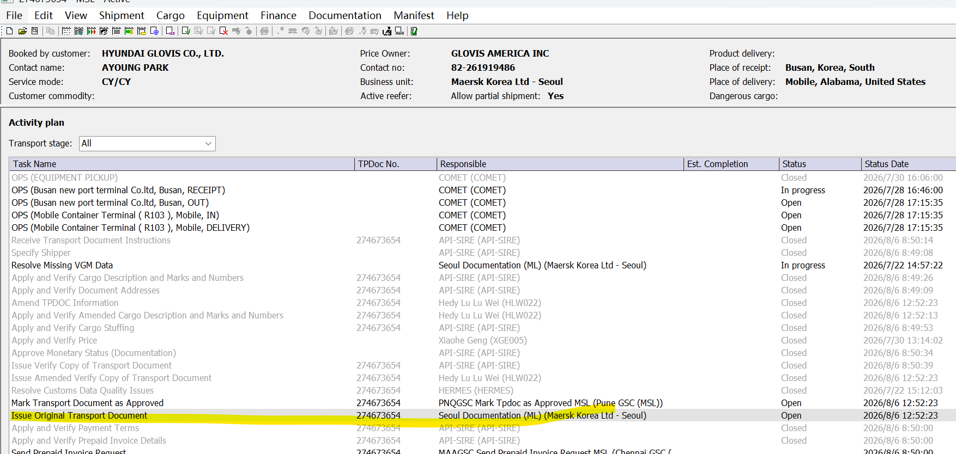
4.2.8.3.1. IOTD task open, guide below template and close case :
안녕하세요,고객님,
머스크 수출 고객지원팀입니다.
BL:XXXXXXX
비엘 발행전 및 도착지 세관 신고 전으로는 웹에서 무료로 정정 가능하오니 업무에 참고 바랍니다.
도착지 세관 마감 일정은 국가와 모선에 따라 각각 다르게 적용됩니다.정확한 날짜 확인이 어려운 점 양해 부탁드립니다.
감사합니다.
4.2.9. IOTD closed , need to check if customer is KC or NKC.
If customer is KC, whether IOTD is closed by autoissue or uer or API-too, no need re-issue fee, guide below template :
안녕하세요,고객님,
머스크 수출 고객지원팀입니다.

BL:
해당건 비엘 정정 시 정정 비용이 부과되지 않습니다. 업무 참고 바랍니다.
감사합니다.

only when OBL print and not returned. Guide customer below email and close case.
안녕하세요,고객님,
머스크 수출 고객지원팀입니다.
BL: XXXXXXXX
해당 건 OBL PRINT 된 것으로 확인됩니다.
OBL 발행건 먼저 반납하시여 정정 진행 부탁드립니다.
반납 완료후 새메일로 비엘 정정 및 재발행을 요청하시기 바랍니다.
감사합니다.

If is NKC .Need to check closed by user or auto tool. If closed by auto tool, go to 4.2.9.1,
if by user or API-AI. Go to 4.2.10
4.2.9.1 IOTD auto-closed guide below template and close case:
안녕하세요,고객님,
머스크 수출 고객지원팀입니다.
BL:XXXXXXX
해당건 현재 웹에서 무료로 정정 가능합니다. 웹에서 정정 요청하시기 바랍니다.
감사합니다.
4.2.10 IOTD closed by user or API-AI, need to check if is SWB or OBL.
If SWB, go to 4.2.10.1, If OBL, go to 4.2.11
4.2.10.1 guide below template and close case:
안녕하세요,고객님,
머스크 수출 고객지원팀입니다.
BL:XXXXXXX
상기 비엘은 이미 발행된 것으로 확인됩니다.
기 발행된 비엘을 정정 요청시 재발행 비용 4만원 발생됩니다.
해당 비용을 컨펌 완료 후 웹으로 정정 가능한 상태로 업로드 조치해드릴 수 있으며 웹으로 정정 진행 하시면 됩니다.
비엘 정정 확정되신 후 새로운 메일로 비용 컨펌 및 비엘 정정 재요청하시기 바랍니다.
감사합니다.
4.2.11 if bill type is OBL, need to check if is web issue or PRINT.
4.2.11.1 CRTL+H, reason type choose Documentation, check submitted history show as print or web. If show as web , same as 4.2.10.1, If PRINT, go to 4.2.12
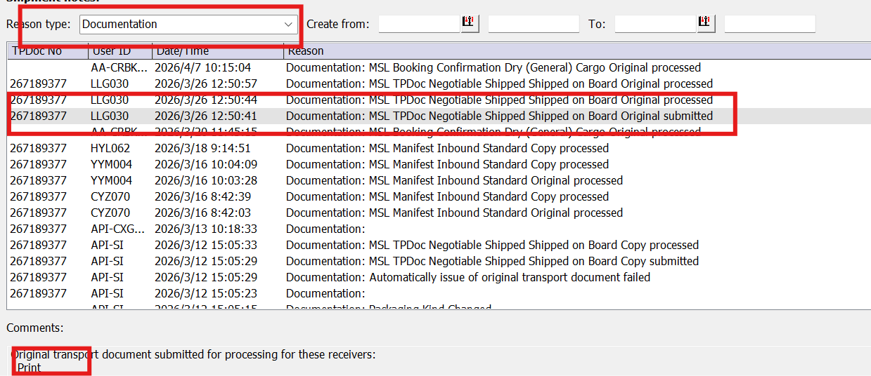
4.2.12 If OBL printed, need to check if OBL is returned or not.
4.2.12.1 open CRTL +H >>user defined. If returned note add as below, same as 4.2.10.1, if no notes , go to 4.2.13
4.2.13 OBL print and not returned. Guide customer below email and close case.

IF returned note present → should go to Step 149: 4.2.3.1.1

안녕하세요,고객님,
머스크 수출 고객지원팀입니다.
BL: XXXXXXXX
해당 건 OBL PRINT 된 것으로 확인됩니다.
OBL 발행건 먼저 반납하시여 정정 진행 부탁드립니다.
반납 완료후 새메일로 비엘 정정 및 재발행을 요청하시기 바랍니다.
감사합니다.

4.3 Made-in-Korea / Origin Wording Inquiry
guide customer below template :
안녕하세요 고객님,
머스크 수출 고객지원팀입니다.
BL상의 원산지 문구 기재와 관련하여 문의주셔서 안내 드립니다.

기본적으로 원산지 관련된 문구(MADE IN KOREA, ORIGIN : KOREA 등)는 비엘에 기재하실 수 없습니다.
원산지 증명서 (Certificate of Origin) 를 제출하시면 "Attached hereto is Shipper’s certificate of good’s origin"로 대체 기재 가능한 점 참고 바랍니다.
감사합니다.

4.4 inquiry on if rated bill is mandatory or not ? Use below template :
안녕하세요. 고객님
머스크 수출 고객지원팀 입니다.

운임 필수 지역인지 확인에 관련하여 선적 서류 제출 시 하기와 같이 확인 가능합니다.
Do you want to display these charges and amounts on the bill of lading? 부분에 YES/NO를 선택 할수 있으면 운임에 대해 특별한 규정이 없는 지역입니다.
해당 부분은 NO 버튼이 비활성화 상태인 경우 운임 필수 지역입니다.업무 참고 바랍니다.
감사합니다.

4.5 if customer inquiry is belong to how to submit SI ,or mentioned unable to submit SI .
need to check if TPDOC recevier SCV code in GCSS is matched with CM SCV code, if yes, send customer below template : should attach file (shared pdf )
안녕하세요, 고객님
머스크 수출 고객지원팀입니다.
SI 제출 가이드는 첨부 파일로 드립니다. 참고하시어 웹에서 서류 제출 부탁드립니다.
또한 SI 제출 가이드는 South Korea Exports | Maersk 의 ‘E-solutions&Web guide’ 항목에서 확인하실 수 있으며, 필요 시 해당 웹페이지를 참고해 주시기 바랍니다.

감사합니다
if TPDOC recevier SCV code in GCSS not match with CM SVC code., send below template :
안녕하세요, 고객님
머스크 수출 고객지원팀입니다.
BL:
해당건의 tpdoc receiver는 귀사로 지정되지 않습니다. tpdoc receiver로만 웹에서 SR 제출 가능하며 tpdoc receiver를 통하여 SR 제출 부탁드립니다.
감사합니다.

4.6 if customer inquiry is belong to BL combined option is available, should compare both bl's

1. shoud check product delivery if is show as Maersk Spot or not,
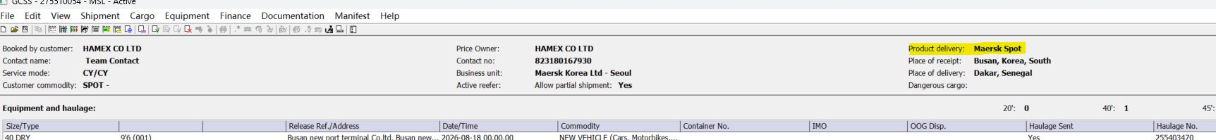
1.1 If both Maersk Spot, then check if below details matched. NO service contract updated for Maersk Spot, no need to check.

Shipper(if no updated, no need to check),consignee (if no updated, no need to check),booked by, place of receipt , place of delivery, vessel details(only for mother vessel and FEF, no need to check TRR), , service mode if matched.
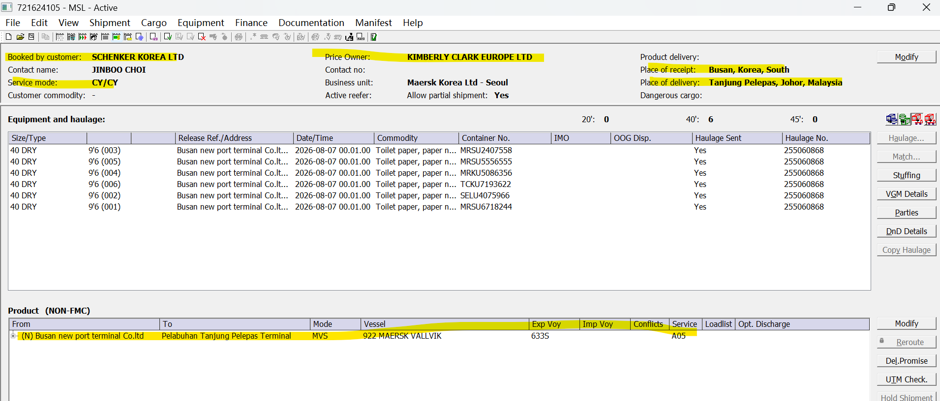

If yes, then guide below template , and attach file :(same PDF with 4.5 )
안녕하세요, 고객님.
머스크 수출 고객지원팀 입니다.

BL:
문의하신 비엘 컴바인 가능합니다.
컴바인 SR 제출 가이드는 첨부 파일로 드리오니 p.20를 참고하시어 웹에서 진행 바랍니다.

감사합니다.
If either one of them is mismatch, then send below template :
안녕하세요, 고객님.
머스크 수출 고객지원팀 입니다.

BL:
문의하신 비엘 건은 XXXXX 상이한 것으로 확인되어 비엘 컴바인 불가합니다. 업무 참고 바랍니다.
감사합니다.

If one bill is present, and other bill didn't present for above details. if is for shipper &consignee, then consider as all same.
If is for other details, then stop to manual.

1.2 If one is Maersk Spot, one is Maersk Spot rollable, send below templete:
안녕하세요, 고객님.
머스크 수출 고객지원팀 입니다.

BL:
Maersk Spot & Maersk Spot rollable 는 비엘 컴바인 불가합니다. 업무 참고 바랍니다.
감사합니다.
1.3 if one is Maersk Spot, one is show as blank, should go to check the blank bill's cntr type in GCSS shipment summary.
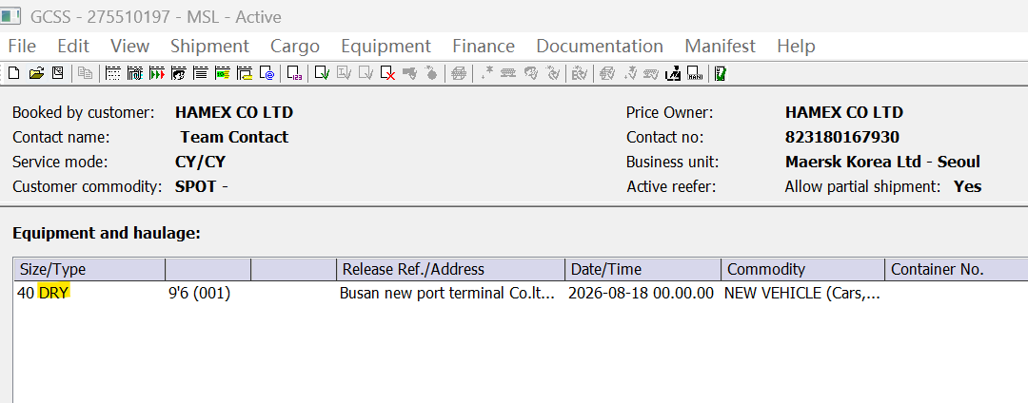
If CNTR type show as Dry, REEF, or Tank, then guide below tempate:
안녕하세요, 고객님.
머스크 수출 고객지원팀 입니다.

BL:
문의하신 비엘건은 컴바인 불가합니다. 업무 참고 바랍니다.
감사합니다.
If CNTR type show as Flat, OOG, or Open Top, then go to check Shipper(if no updated, no need to check),consignee (if no updated, no need to check),booked by, place of receipt , place of delivery, vessel details(only for mother vessel and FEF, no need to check TRR), if matched.
If yes, then guide below template , and attach file :(same PDF with 4.5 )
안녕하세요, 고객님.
머스크 수출 고객지원팀 입니다.

BL:
문의하신 비엘 컴바인 가능합니다.
컴바인 SR 제출 가이드는 첨부 파일로 드리오니 p.20를 참고하시어 웹에서 진행 바랍니다.

감사합니다.
If either one of them is mismatch, then send below template :
안녕하세요, 고객님.
머스크 수출 고객지원팀 입니다.

BL:
문의하신 비엘 건은 XXXXX 상이한 것으로 확인되어 비엘 컴바인 불가합니다. 업무 참고 바랍니다.
감사합니다.

If one bill is present, and other bill didn't present for above details. if is for shipper &consignee, then consider as all same.
If is for other details, then stop to manual.
1.4 If both product dilivery is blank, then Shipper(if no updated, no need to check),consignee (if no updated, no need to check),booked by, place of receipt , place of delivery, vessel details(only for mother vessel and FEF, no need to check TRR), service contract, service mode if matched.
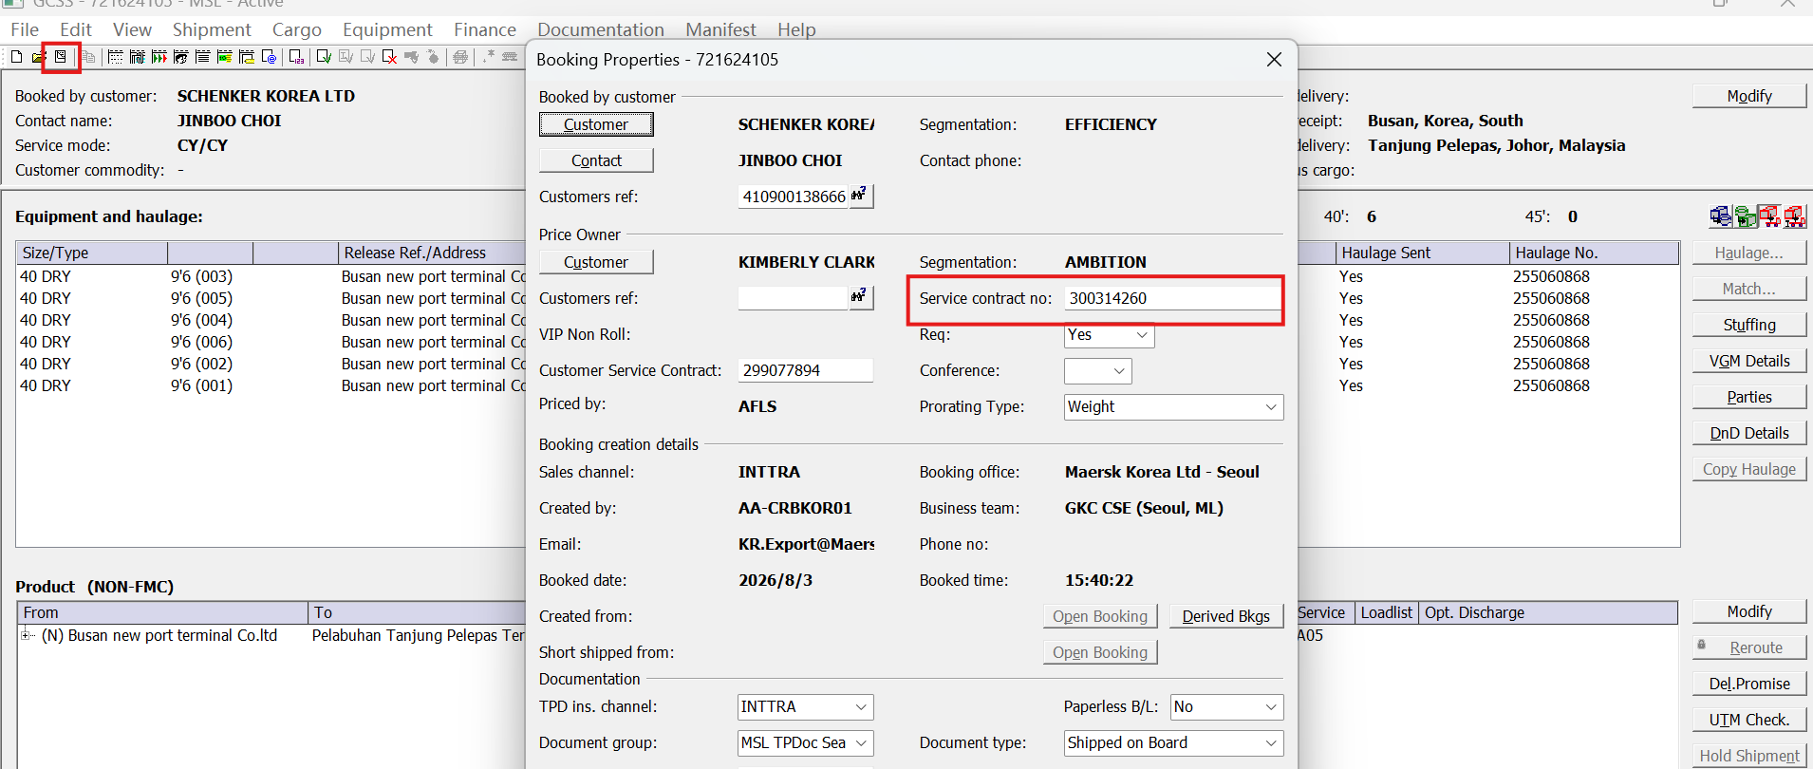

If yes, then guide below template , and attach file :(same PDF with 4.5 )
안녕하세요, 고객님.
머스크 수출 고객지원팀 입니다.

BL:
문의하신 비엘 컴바인 가능합니다.
컴바인 SR 제출 가이드는 첨부 파일로 드리오니 p.20를 참고하시어 웹에서 진행 바랍니다.

감사합니다.
If either one of them is mismatch, then send below template :
안녕하세요, 고객님.
머스크 수출 고객지원팀 입니다.

BL:
문의하신 비엘 건은 XXXXX 상이한 것으로 확인되어 비엘 컴바인 불가합니다. 업무 참고 바랍니다.
감사합니다.

If one bill is present, and other bill didn't present for above details. if is for shipper &consignee, then consider as all same.
If is for other details, then stop to manual.

Step 5. Received customer’s reply with subject as below : or customer submitted SR, request to check if SR recevied or SR mismatch inquiry keyword: 서류 미제출
5.1 received customer reply that SR already submitted .
5.1.1 check GCSS if IVC task is closed. If yes, reply to customer with below template and close case:
안녕하세요, 고객님
머스크 수출 고객지원팀입니다.
BL: xxx
상기건 관련하여 선적 서류를 접수되었으며 체크 비엘을 생성완료되었으니 웹에서 확인바랍니다.
감사합니다.
5.1.2 IVC task is open, reply to customer with below template and close case:
안녕하세요, 고객님
머스크 수출 고객지원팀입니다.
BL: xxx
상기건 SR 접수 완료 되었습니다.
체크비엘 생성은 8시간(업무시간) 소요되며 추후 웹으로 재확인 부탁드립니다.
감사합니다.
5.2 received customer reply that VC not submitted, need SI CUT extension, reply below template and close case :
안녕하세요,고객님,
머스크 수출 고객지원팀입니다.
서류마감 연장 진행이 불가한 점 양해 부탁드리겠습니다.
www.bts24.co.kr 사이트에 기재된 시간은 최대 연장된 마감시간이오니 서류마감 연장 진행이 불가한 점 양해 부탁드리겠습니다.
감사합니다.
5.3 customer submitted SR, request to check if SR received.
Go to GCSS activity plan screen, and check if Receive transprt document instructions task is closed.
If closed, same as 5.1.1. if not closed. Send customer below template :
안녕하세요,고객님,
머스크 수출 고객지원팀 입니다.

BL:
해당건 si 미접수로 확인됩니다. 웹상 sr 제출 부탁드립니다.

감사합니다.

5.4 copy bill mismatch with customer submited SR .
If we recevied sush request, go to solar to check SR and compare with GCSS.
open solar. https://solar.maersk-digital.net/export , and click process status, and input bill no . And click below to open SI, then compare date if matched in SR and GCSS date.
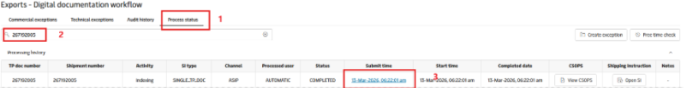
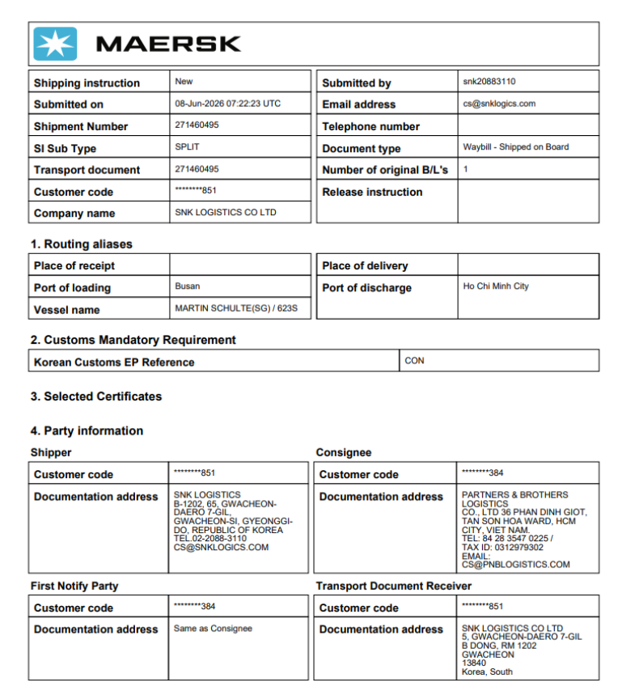
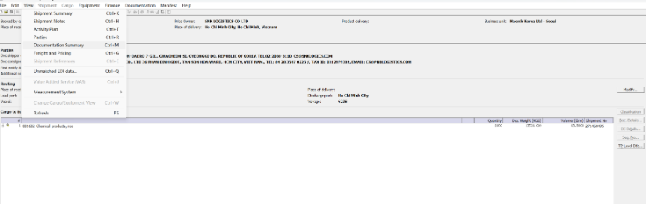If matched, then guide below template : if mismatched, then stop to Manual to check issue.
안녕하세요, 고객님,
머스크 수출 고객지원팀 입니다.
B/K:
체크비엘 정보는 웹상 제출하신 SI와 일치합니다. 재확인 부탁드립니다.
감사합니다.

Scenario 5. SI cut off extension for KC , only for below customer : (customer provided BKG or BL number)
Booked by | Price owner
SAMSUNG MEDISON CO LTD (41800216362) | All
SAMSUNG SDS (41800185557) | All
SAMSUNG ELECTRONICS LOGITECH (41800080865) | All
PACTRA INTERNATIONAL CO LTD(41800757228) | SAMSUNG SDS (41800185557)
ATC LOGISTICS KOREA INC(41800186441) | SAMSUNG SDS (41800185557)
HANARO TNS (BUSAN) (41800014808) | SAMSUNG SDS (41800185557)
PACTRA INTERNATIONAL CO LTD(41800757228) | SAMSUNG ELECTRONICS LOGITECH (41800080865)
ATC LOGISTICS KOREA INC(41800186441) | SAMSUNG ELECTRONICS LOGITECH (41800080865)
HANARO TNS (BUSAN) (41800014808) | SAMSUNG ELECTRONICS LOGITECH (41800080865)
LX PANTOS CO.,LTD (418508246) | All
LX PANTOS CO LTD (418671013GS) | All
HYUNDAI GLOVIS CO., LTD.(418S29454) | HYUNDAI GLOVIS CO., LTD.(418S29454)
HYUNDAI GLOVIS CO., LTD.(418S29454) | GLOVIS AMERICA INC
HYUNDAI GLOVIS CO., LTD.(418S29454) | HYUNDAI MOTOR CO

When the customer did not provide BKG or BL number, only check Booked by customer:
Email customer | Code | Price Owner
SAMSUNG MEDISON CO LTD | 41800216362 | ALL
SAMSUNG ELECTRONICS LOGITECH | 41800080865 | ALL
HYUNDAI GLOVIS CO., LTD. | 418S29454 | ALL
LX PANTOS CO.,LTD | 418508246 | ALL
LX PANTOS CO LTD | 418671013GS | ALL

1: Check customer if provided vessel/voyage or booking number?
> no, guide customer provide vessel/voyage or booking number.
안녕하세요,고객님,
머스크 고객지원팀입니다.
해당 요청에 관련 모선/항차 또는 부킹 번호를 제공해 주시면 확인 후 안내드리겠습니다.
감사합니다,
After customer reply, go ahead below.
> Yes, go to below check below.

Preparation: Check current SI cut date from MDS website: MDS website
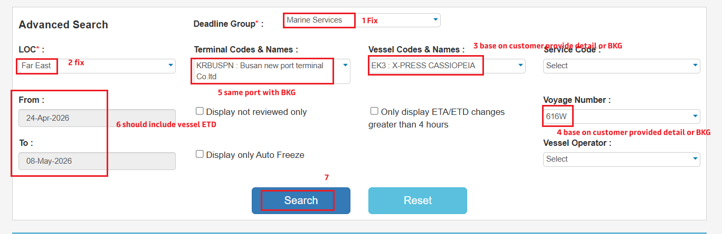
Deadline Group: Fix with “Marine Services”
LOC: Fix with “Far Ease”
Vessel Codes & Names: input vessel code or vessel name
Voyage Number: input voyage number
Terminal Codes & Name: Select same port with BKG (if customer not provided the booking or BL number just provide the vessel name and voyage, just select the Korea port:start with KR)
From & To: need to include the ETD time.

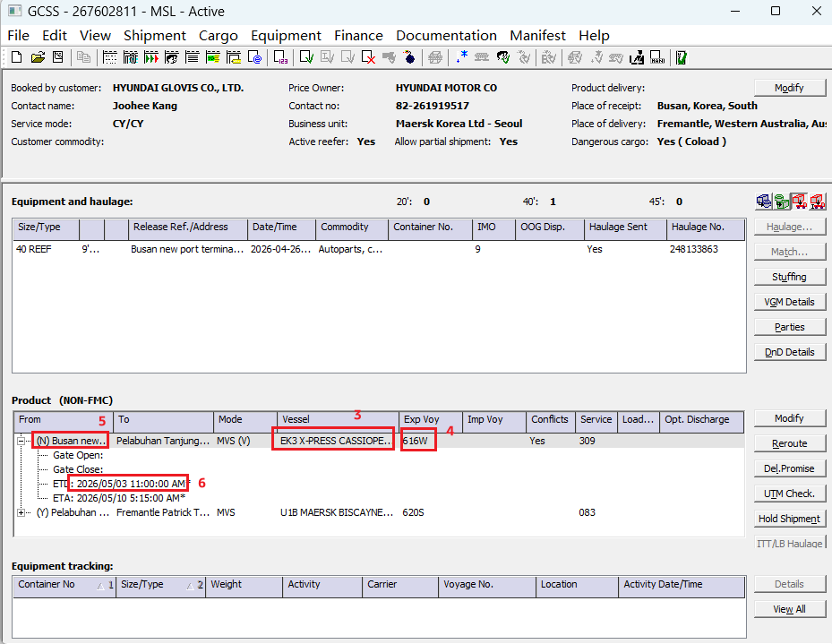

Tike the correct line, then click Manage Deadlines
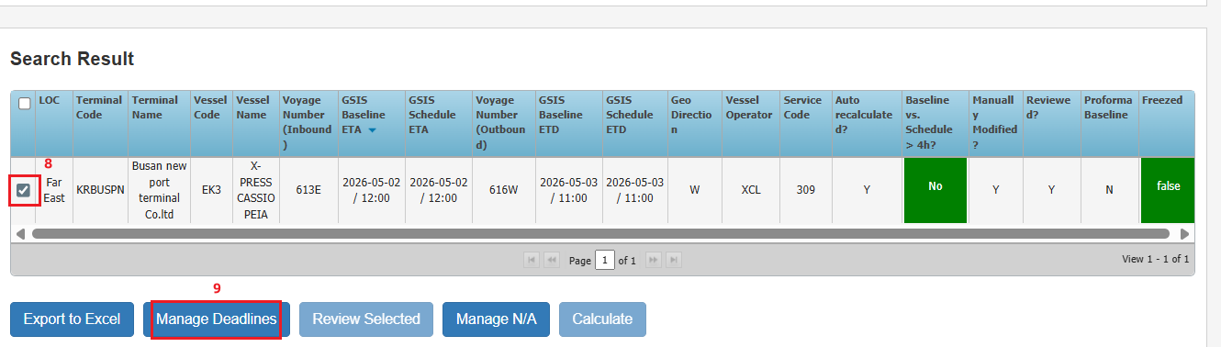
Check the result for Deadline Name: “Pre-Loadlist Deadline” and “Deadline cut-off(basis GSIS baseline ETA/ETD/ATA/ATD”, only use the Date
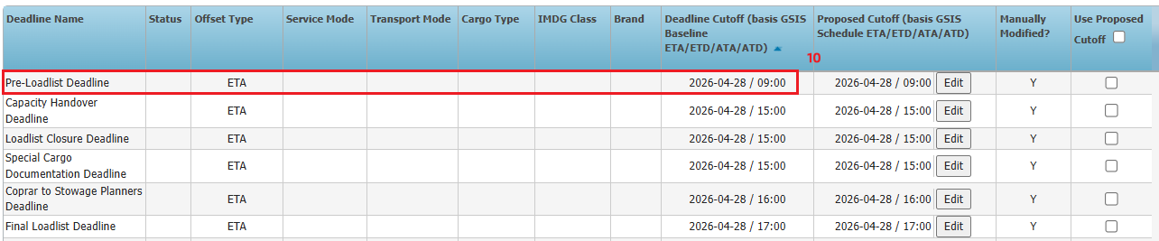
The SI cut off date for KC customer is Pre-Loadlist Deadline date – 1 day (if the result falls on a weekend or a public holiday, please adjust it to the last working day.)

Check the request is:
5.1 Extend SI cut, but customer didn’t request extension date.
Use below template 1 inform customer:
And if customer provided BL number, then please update customer commodity as “ SI CUT Pre-Loadlist Deadline date – 1 day) 18:00. (if no BL number, skip update step)
Step 1: Click Modity
Step 2: Enter “SI CUT MM.DD 18:00” at the beginning.
Step 3: Click OK
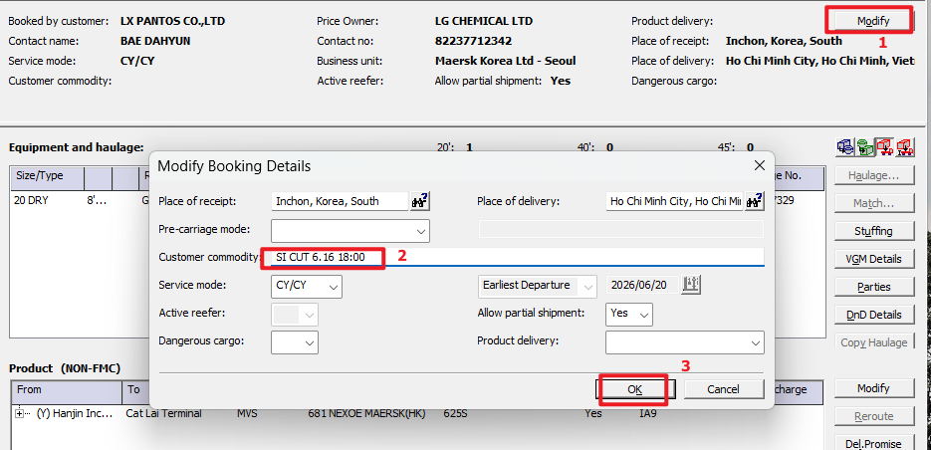
Template 1:
안녕하세요, 고객님,
머스크수출 고객지원팀입니다.

문의해 주신 XX 건에 대하여 안내드립니다. (xx insert BKG number, if customer didn’t provide BKG or BL number, Please delete this sentence.)
현기준으로 해당 모선(VSL/VOY)의 서류 마감 연장 가능 시간은 (Pre-Loadlist Deadline date - 1일) 18:00까지이니 참고하시어 늦지 않게 서류제출 부탁드립니다.
감사합니다.

5.2 Customer is requesting to extend the SI cut-off to a specific date. Firstly,

5.2.1 IF requested date is EARLIER than Pre-Loadlist Deadline date - 1 day 12:00, Then use below template inform customer correct SI cut.
Template 3:
안녕하세요, 고객님,
머스크 수출 고객지원팀입니다.
Vessel / Voyage: if customer provided
Booking Number: if customer provided
문의하신 모선의 서류 마감은 (Pre-Loadlist Deadline date – 1 day) 12시로 확인되었으니 업무에 참고 바랍니다.
다만 서류 마감시간은 스케쥴 변경에 따라 변동 가능성이 있는 점도 업무상 참고 부탁드립니다.
감사합니다.

5.2.2 If the date requested by the customer for the extension is LATER than Pre-Loadlist Deadline date - 1 day 12:00 , but EARLIER than "Pre-Loadlist Deadline date - 1 day" 18:00. ( Template 1)
And please update customer commodity as “ SI CUT Pre-Loadlist Deadline date – 1 day) 18:00.
Step 1: Click Modity
Step 2: Enter “SI CUT MM.DD 18:00” at the beginning.
Step 3: Click OK
Template 1:
안녕하세요, 고객님,
머스크수출 고객지원팀입니다.

문의해 주신 XX 건에 대하여 안내드립니다. (XX insert BKG number, if customer didn’t provide BKG or BL number, Please delete this sentence.)
현기준으로 해당 모선(VSL/VOY)의 서류 마감 연장 가능 시간은 (Pre-Loadlist Deadline date - 1일) 18:00까지이니 참고하시어 늦지 않게 서류제출 부탁드립니다.
감사합니다.

5.2.3 If the date requested by the customer for the extension is later than the “Pre-Loadlist Deadline date – 1 day” 18:00, (if the result falls on a weekend or a public holiday, please adjust it to the last working day.) inform customer with the template 2.
And please update customer commodity as “ SI CUT Pre-Loadlist Deadline date day) 10:00”(If customer didn’t provide BL Number, skip this step)
Step 1: Click Modity
Step 2: Enter “SI CUT MM.DD 10:00” at the beginning.
Step 3: Click OK
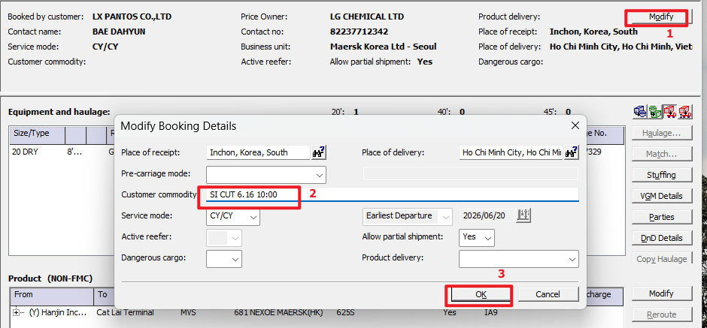
Template2:
안녕하세요, 고객님,
머스크수출 고객지원팀입니다.

기본적으로 서류 마감 최대 연장시간은 (Pre-Loadlist Deadline date – 1 day)일 18시까지입니다. 별도 사유로 인해 다음 업무날 오전 10시까지 연장하실 경우, 연장은 진행해드리나 해당 스케줄로의 선적 개런티가 아닌 점 반드시 인지 부탁드립니다.

(Pre-Loadlist Deadline date )일 오전 10시까지 서류 미접수시 컨 픽업 여부에 따라 캔슬 혹은 딜레이 진행될 예정이오니 참고해 주시기 바랍니다.

서류 제출 후 일반적인 BL 생성 시간은 8시간이며, BL생성 지연 및 세관 오류가 발생할 경우 추가 팔로업은 어렵습니다.

감사합니다.

5.3 SI cut-off time inquiry request, customer just want to know the SI cut off time.
Inform customer the SI cut off time is “Pre-Loadlist Deadline date – 1 day” 12:00 use below template. (if the result falls on a weekend or a public holiday, please adjust it to the last working day.)

Template 3 :
안녕하세요, 고객님,
머스크 수출 고객지원팀입니다.

Vessel / Voyage: if customer provided
Booking Number: if customer provided
문의하신 모선의 서류 마감은 (Pre-Loadlist Deadline date – 1 day) 12시로 확인되었으니 업무에 참고 바랍니다.
다만 서류 마감시간은 스케쥴 변경에 따라 변동 가능성이 있는 점도 업무상 참고 부탁드립니다.

감사합니다.

5.4 Korea Holiday related SI Cut off time check or SI cut off extend request or The customer requested an extension that exceeded Pre-load deadline date 10:00. – out of scope, will assign to FO follow up.

5.5 CRVR sent to customer reminder submit SI, Subject: [MAERSK] 선적서류 마감안내
This kind of email sent by batch, just reminder customer submit SR. Base on customer reply we have different email.
5.5.1 Customer reply already submitted SR, check RTDI if closed or not.
안녕하세요, 고객님,
머스크 수출 고객지원팀입니다.
Booking Number: if customer provided
상기 건의 SR 접수되었습니다. 업무에 참고 바랍니다.
감사합니다.
5.5.2 Customer forward the email to another customer, waiting customer reply. - 4h(Pre-loadlist deadline Day)
1.2.1 RTDI not closed- reminder customer submit sr
안녕하세요, 고객님,
머스크 수출 고객지원팀입니다.
현재 귀사의 선적건이 마감이 진행중인 모선에 서류 미제출로 확인되어 안내드립니다. 서류 늦은 제출로 인한 비엘생성 지연 및 세관 오류가 발생할 경우 추가 팔로업은 어렵습니다.
하기건들 금일 10시까지 서류 접수 부탁드립니다. 금일 10시까지 서류 미 제출건은 컨테이너 픽업여부에 따라 캔슬 혹은 다음 선복 가능한 항차로 변경 진행 될 예정입니다.
VSL/VOY :
Booking no.
* 세관마감일 오전 10시까지 서류 연장해드린 건은 선적 개런티 아님을 반드시 인지해주시기 바랍니다. 서류 미생성/ 정보 부족/ 세관 오류 등으로 인해 해당 스케줄에 미 선적될수 있습니다.
*세관마감일 오전 10시까지 서류 미제출건은 자동으로 다음 진행 가능한 선복으로 부킹 정정될 예정인 점 유의부탁드립니다.
감사합니다.
5.5.2.2 RTDI closed. Send below template.
안녕하세요, 고객님,
머스크 수출 고객지원팀입니다.
Booking Number: （if customer provided )
상기 건의 SR 접수되었습니다. 업무에 참고 바랍니다.
감사합니다.

Scenario 6: SR mismatch for KC customer.
SR mismatch email sent by Maersk, the subject always start with “Action Required - [긴급 확인 요청]머스크- 서류 관련”
For cases like this, we need to check the original email to identify where the inconsistency occurred, and then review the customer’s email to confirm whether the customer has provided the correct information.
Scenarios: Port of Loading/Port of discharge/Place of delivery/Service mood/Container Number mismatch/SC number/Vessel information

- Customer said BKG is correct:
Inform customer we will proceed VC based on the BKG, ask customer re-submit SR.
Template 3: (if customer didn’t say they already re-submitted SR)
안녕하세요, 고객님,
머스크 수출 업무지원팀입니다.

BL Number: xxxx
해당 비엘은 부킹 디테일대로 정리하겠습니다. 정확한 디테일로 SR 재전송 부탁드립니다.

감사합니다.

Template 4: (if customer say they already re-submitted SR)
안녕하세요, 고객님,
머스크 수출 업무지원팀입니다.

BL Number: xxxx
해당 비엘은 부킹 디테일대로 정리하겠습니다.

감사합니다.

- Customer said SR is correct, need amend booking, change RFC base on customer reply.

Scenario 7 : VGM cut off query for NKC.

All steps same as Scenario 1, if customer mentioned VGM cut off checking
- Check ETD is within 7days or not.

ETD within 7days If yes, go to check Plsim .
If specific date updated, send below template :
안녕하세요,고객님,
머스크 수출 고객지원팀입니다.
문의하신 vgm 마감은 si cut off 시간과 동일합니다.
각 모선의 마감 시간은 www.bts24.co.kr (스케쥴 관리->스마트 스케줄 조회) 에서 확인 가능합니다. 문의하신 모선의 서류 마감 일정은 프리즘상 업데이트완료되었으며 프리즘에서 확인 부탁드립니다.
또한 www.bts24.co.kr 사이트에 기재된 시간은 최대 연장된 마감시간이오니 서류마감 연장 진행이 불가한 점 양해 부탁드리겠습니다.
프리즘 사용 가이드는 South Korea Exports | Maersk 의 ‘Vessel Deadlines’ 항목에서 확인하실 수 있으며, 필요 시 해당 웹페이지를 참고해 주시기 바랍니다.
감사합니다.
If no specific date is shown as below or blank.: need to check with CRVR team , same as step : 2.1.1.4
After updated, guide blow template :
안녕하세요,고객님,
머스크 수출 고객지원팀입니다.
문의하신 vgm 마감은 si cut off 시간과 동일합니다.
각 모선의 마감 시간은 www.bts24.co.kr (스케쥴 관리->스마트 스케줄 조회) 에서 확인 가능합니다. 문의하신 모선의 서류 마감 일정은 프리즘상 업데이트완료되었으며 프리즘에서 확인 부탁드립니다.
또한 www.bts24.co.kr 사이트에 기재된 시간은 최대 연장된 마감시간이오니 서류마감 연장 진행이 불가한 점 양해 부탁드리겠습니다.
프리즘 사용 가이드는 South Korea Exports | Maersk 의 ‘Vessel Deadlines’ 항목에서 확인하실 수 있으며, 필요 시 해당 웹페이지를 참고해 주시기 바랍니다.
감사합니다.

Etd is 7days away, send blow template :
안녕하세요,고객님,
머스크 수출 고객지원팀입니다.
문의하신 vgm 마감은 si cut off 시간과 동일합니다.
각 모선의 마감 시간은 www.bts24.co.kr (스케쥴 관리->스마트 스케줄 조회) 에서 확인 가능합니다. 문의하신 모선의 서류 마감 일정은 프리즘상 업데이트완료되었으며 프리즘에서 확인 부탁드립니다.
또한 www.bts24.co.kr 사이트에 기재된 시간은 최대 연장된 마감시간이오니 서류마감 연장 진행이 불가한 점 양해 부탁드리겠습니다.
프리즘 사용 가이드는 South Korea Exports | Maersk 의 ‘Vessel Deadlines’ 항목에서 확인하실 수 있으며, 필요 시 해당 웹페이지를 참고해 주시기 바랍니다.
감사합니다.

